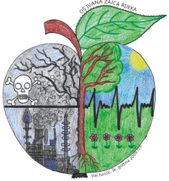
OSNOVNA ŠKOLA IVANA ZAJCA
Škurinjska cesta 7A, 51000 Rijeka
Tel.: 051/266-084, Fax: 051/266-085
E-mail: skola@os-izajca-ri.skole.hr

PRIJAVNICA ZA UPIS DJETETA U PRODUŽENI BORAVAK
U ŠKOLSKOJ _______ / _______ GODINI

PODACI O UČENIKU | Ime i prezime: |  |  |  | Razred:
 | OIB:
 | Datum rođenja:
 | Adresa prebivališta:
PODACI O RODITELJIMA / SKRBNICIMA /UDOMITELJIMA | Ime i prezime: *zaokružiti potrebno i upisati točne podatke |  | otac / skrbnik / udomitelj | majka / skrbnik / udomitelj
 | OIB:
 | Zaposlen/a:
 | Broj telefona na radnom mjestu:
 | Broj mobitela:
 | Adresa prebivališta:

Broj svih članova kućanstva: _______
Izjavljujem i vlastoručnim potpisom potvrđujem da su podaci navedeni u ovom zahtjevu i priloženoj dokumentaciji točni te ovlašćujem OŠ Ivana Zajca da iste ima pravo provjeravati, obrađivati, čuvati i koristiti sukladno zakonu koji uređuje zaštitu osobnih podataka i drugim važećim propisima, a u svrhu sklapanja i izvršenja ugovora o uključivanju djeteta u program produženog boravka u školi.
______________________________________
Potpis roditelja / skrbnika / udomitelja

Datum: _______________________________
U Rijeci, __________________, _________ godine

Primio: _______________________________

